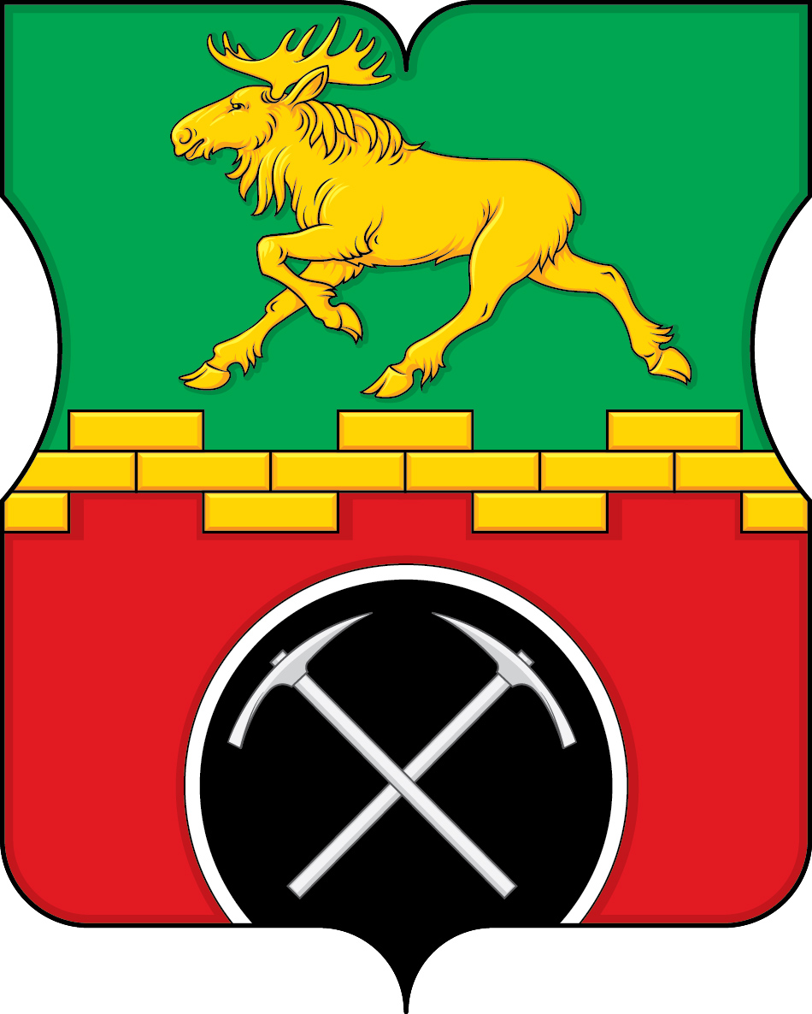

СОВЕТ ДЕПУТАТОВ
ВНУТРИГОРОДСКОГО МУНИЦИПАЛЬНОГО ОБРАЗОВАНИЯ - МУНИЦИПАЛЬНОГО ОКРУГА МЕТРОГОРОДОК
В ГОРОДЕ МОСКВЕ

РЕШЕНИЕ

13 октября 2026 г. | № | 10/1

О внесении изменений в решение Совета депутатов муниципального округа Метрогородок от 18 мая 2016 г. № 7/2 «О комиссии Совета депутатов внутригородского муниципального образования – муниципального округа Метрогородок в городе Москве по соблюдению лицами, замещающими муниципальные должности, ограничений, запретов и исполнения ими обязанностей, установленных законодательством Российской Федерации о противодействии коррупции и ее составе»

На основании федеральных законов от 20 марта 2025 года № 33-ФЗ «Об общих принципах организации местного самоуправления в единой системе публичной власти», от 25 декабря 2008 года № 273-ФЗ «О противодействии коррупции», от 3 декабря 2012 года № 230-ФЗ «О контроле за соответствием расходов лиц, замещающих государственные должности, и иных лиц их доходам», от 7 мая 2013 года № 79-ФЗ «О запрете отдельным категориям лиц открывать и иметь счета (вклады), хранить наличные денежные средства и ценности в иностранных банках, расположенных за пределами территории Российской Федерации, владеть и (или) пользоваться иностранными финансовыми инструментами», Совет депутатов внутригородского муниципального образования – муниципального округа Метрогородок в городе Москве решил:

1. Внести изменения в решение Совета депутатов муниципального округа Метрогородок от 12 мая 2016 года № 7/2 «О комиссии Совета депутатов внутригородского муниципального образования – муниципального округа Метрогородок в городе Москве по соблюдению лицами, замещающими муниципальные должности, ограничений, запретов и исполнения ими обязанностей, установленных законодательством Российской Федерации о противодействии коррупции и ее составе», изложив приложения 2 к решению согласно приложению к настоящему решению.
2. Опубликовать настоящее решение в сетевом издании «Московский муниципальный вестник.
3. Контроль за исполнением настоящего решения возложить на главу внутригородского муниципального образования – муниципального округа Метрогородок в городе Москве Кузнецова Д.Э.

Глава внутригородского муниципального
образования – муниципального округа
Метрогородок в городе Москве Д.Э. Кузнецов

Приложение
к решению Совета депутатов
внутригородского муниципального
образования – муниципального округа
Метрогородок в городе Москве
от 13 октября 2026 г. № 10/1

СОСТАВ
комиссии Совета депутатов внутригородского муниципального образования – муниципального округа Метрогородок в городе Москве по соблюдению лицами, замещающими муниципальные должности, ограничений, запретов и исполнения ими обязанностей, установленных законодательством Российской Федерации о противодействии коррупции

Председатель комиссии: | Т.Н. Наумкина  депутат Совета депутатов муниципального округа  Метрогородок.
Члены комиссии: | Н.А. Удальцов  депутат Совета депутатов муниципального округа  Метрогородок.  В.В. Сетежева  депутат Совета депутатов муниципального округа  Метрогородок.
Секретарь комиссии: | Л.П. Музякова  депутат Совета депутатов муниципального округа  Метрогородок.

